Rapporto

6494 R 29 novembre 2011 FINANZE E ECONOMIA

della Commissione della gestione e delle finanze
sul messaggio 3 maggio 2011 concernente l’approvazione dei conti 2010 della Cassa pensioni dei dipendenti dello Stato

1. Risultato d’esercizio 2010
Il conto d’esercizio finanziario 2010 della Cassa pensioni dei dipendenti dello Stato (di seguito CPDS) chiude con un disavanzo di fr. 102'209'545.00. Il bilancio presenta un disavanzo di fr. 1'789'765'811.00.
Rispetto all’esercizio 2009, la situazione è senz'altro peggiorata. L’anno precedente infatti l’esercizio si era chiuso con un avanzo di fr. 68’608’433.- (-33’601’112). Il disavanzo nel 2009 era inferiore a quello 2010 nell’ordine del centinaio di milioni.
Se è pur vero che nel rapporto della Commissione della gestione e finanze si definiva il 2009 "un anno straordinario" (il rendimento globale del patrimonio era stato del 10.10%), tocca constatare che i conti 2010 della CPDS restituiscono di una situazione già di per sé strutturalmente difficile, un'istantanea drammatica.
In particolare, nel 2010 il patrimonio netto della CPDS è passato da 3'149.5 a 3'259.6 milioni di fr. (rendimento del +3.43%).
D'altro canto gli impegni della CPDS verso gli assicurati e i pensionati sono aumentati da 4'837 a 5'049.3 milioni di franchi.
La CPDS è purtroppo condannata, nella situazione in cui si trova, a registrare un continuo peggioramento del grado di copertura (65.11% nel 2009, 64.55% nel 2010) e del disavanzo tecnico (variazione 2009-2010: 102.2 milioni di fr.), proprio perché il ritmo di crescita degli impegni (+212.3 milioni di fr. nel 2010) è assai superiore a quello degli attivi (+110.1 milioni di fr. nel 2010).
Per quanto riguarda il conto di esercizio 2010, le entrate (contributi) sono state superiori alle uscite (rendite), anche se, pure in questo caso, si constata un peggioramento rispetto all'anno precedente (+9 milioni di fr. nel 2009, +5 milioni di fr. nel 2010).
Circa il conto di esercizio 2010, che si è chiuso con un disavanzo di gestione di 102.2 milioni di franchi, occorre tenere in considerazione, oltre all'aumento del capitale di previdenza di 212.3 milioni di franchi e al risultato legato al rendimento del patrimonio (+108 milioni di fr.), anche le seguenti voci:
- la quota di 1.3 milioni di franchi con la quale la CPDS partecipa al finanziamento di un fondo federale a garanzia del sistema della previdenza professionale;
- un'uscita di 1.6 milioni di franchi per l'amministrazione generale, cioè ca. 80.- fr. per assicurato, una cifra molto bassa se confrontata a livello nazionale.
Un discorso a sé merita la strategia d’investimento della CPDS.
Al 30.9.2011 la performance dei mandati è del -0.95% (un mese prima era del -1.63%). La situazione sui mercati finanziari si presenta molto voltatile. Le prospettive sono tutt’altro che rosee. La situazione è particolarmente negativa per quanto riguarda gli investimenti in obbligazioni e in azioni presso UBS e Credit Suisse. Sono per contro positivi i rendimenti dei mandati tramite la BSCT (obbligazioni in franchi svizzeri) e la Fondazione immobiliare d’investimento Swisscanto.
La strategia d’investimenti della CPDS prevede una quota azionaria del 25% (di cui l'11% in azioni svizzere e il 14% in azioni estere), i cui rendimenti auspicati avrebbero dovuto contribuire a un miglioramento della situazione finanziaria della CPDS; tuttavia da diversi anni la tendenza di questo settore d’investimento è purtroppo negativa, annullando le speranze che dai mercati finanziari possa venire una boccata d’ossigeno.
Nella risposta all’interrogazione Quadri 210.11 il Consiglio di Stato dà ulteriori spiegazioni in merito alla strategia d’investimento (oltre a rassicurare sul rischio di cambio connesso con gli investimenti esteri della CPDS), che si aggiungono alle risposte date alla Commissione della gestione e delle finanze durante l’audizione dell’11 ottobre 2011.
Dalla risposta all’interrogazione Quadri traiamo la seguente tabella che dà il quadro generale degli investimenti della CPDS.

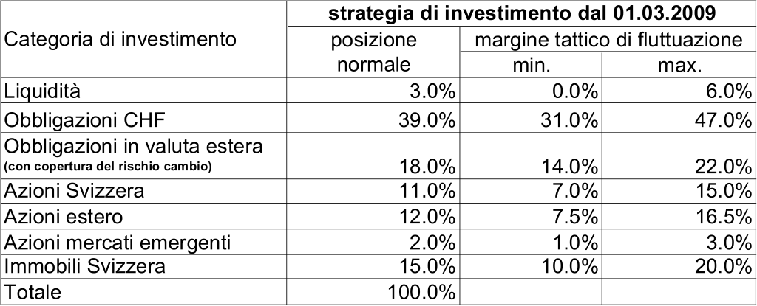
Nel corso dell’audizione, la Consigliera di Stato Laura Sadis osservava che la strategia d’investimento è sottoposta a periodica revisione da parte della Commissione della CPDS e dal perito indipendente. Ovviamente il profilo di rischio dipende dalla solidità stessa della CPDS: migliore è il grado di copertura, più alto può essere il rischio (il che quindi implica, almeno teoricamente, rendimenti migliori).
Quanto alla situazione degli investimenti, la signora Sadis affermava di fronte alla Commissione: «In passato la CPDS (...) aveva optato per una politica di gestione del patrimonio mobiliare tramite mandati attivi di gestione, i cui risultati, valutati su un lasso di tempo abbastanza significativo, non sono stati all'altezza delle aspettative. All'inizio del 2010 la CPDS ha quindi deciso - tra l'altro in considerazione dei rilevanti importi in gioco che riguardano le pensioni attuali e future degli assicurati - di orientare ulteriormente la gestione del patrimonio mobiliare attraverso mandati passivi».
Appare, a questo punto difficile che si riesca a credere fino in fondo nell’auspicio, ricordato dalla stessa Consigliera di Stato alla Commissione per cui «la CPDS riesca a trarre dagli investimenti del proprio patrimonio un rendimento se non ideale almeno non troppo negativo, così da poter continuare ad attutire il crescente peggioramento del rapporto tra entrate (contributi) e uscite (rendite)». Con i chiari di luna attuali sui mercati, è difficile immaginare che tale auspicio possa diventare realtà.
Al momento attuale, considerati gli impegni della CPDS e il rendimento del patrimonio immobiliare, la CPDS accumula un disavanzo tecnico di fr. 300'000.- al giorno.
Ne consegue che qualsiasi discorso sui conti della CPDS diventa pateticamente inadeguato se non si considera la tendenza di lungo termine e la necessità, ormai improrogabile e drammatica, di procedere a un risanamento strutturale della stessa.

2. Risanamento
La domanda più ricorrente tra i membri della Commissione della gestione e delle finanze (e verosimilmente anche nel Paese) riguarda lo stato del "dossier risanamento". A questo proposito nel corso dell’audizione la signora Sadis ha proposto una cronologia precisa dei lavori e ha collegato la non presentazione del messaggio sul risanamento alle modifiche di legge intercorse a livello federale. Riassumendo brevemente:
- Alla fine del 2007, dopo aver preso atto dell'avamprogetto del Consiglio federale sul finanziamento degli istituti di previdenza delle corporazioni di diritto pubblico (IPDP), la Commissione della CPDS - composta paritariamente da rappresentanti dei datori di lavoro e degli assicurati - allestì, sulla base della situazione di bilancio al 31.12.2007, uno studio previsionale della situazione finanziaria della CPDS su un periodo di 40 anni e sull'entità delle misure di risanamento necessarie per raggiungere l'obiettivo del 100% del grado di copertura.
- Il 19 settembre 2008 il Consiglio federale licenziava il messaggio concernente il finanziamento degli IPDP, che confermava tra l'altro l'obiettivo di raggiungere entro 40 anni il grado di copertura del 100%.
- Nei due anni successivi la Commissione della CPDS istituiva un gruppo di lavoro per valutare tutte le possibili opzioni di risanamento e le relative misure, coinvolgendo le organizzazioni sindacali (le loro proposte sono state largamente accolte dal gruppo di lavoro). Nell’agosto dell’anno scorso la Commissione accettava a larga maggioranza il nuovo piano assicurativo volto a consentire il raggiungimento entro 40 anni del grado di copertura del 100%. Il lavoro fu praticamente concluso il 24 novembre 2010 con la traduzione in articoli di legge del piano di risanamento.
- Il 17 dicembre 2010 l'Assemblea federale accettava il messaggio concernente il finanziamento degli IPDP, con un'importante modifica rispetto alla proposta iniziale del Consiglio federale: il grado di copertura da raggiungere entro 40 anni non era più obbligatoriamente del 100% ma dell’80%.
- Di fronte a questa nuova disposizione, il Governo ha reputato opportuno svolgere ulteriori riflessioni e analisi decidendo, il 5 aprile di quest’anno, di approfondire, in collaborazione con il gruppo di lavoro e il perito indipendente, tre varianti di risanamento alternative rispetto a quella contenuta nel rapporto approvato dalla Commissione della CPDS nel novembre 2010 (che prevedeva un grado di copertura del 100% dopo 40 anni). Le tre varianti saranno basati su tre ipotesi differenti, con un grado di copertura a 40 anni dell'80%, dell'85% o del 90%.
- Il 17 agosto il Consiglio di Stato ha ricevuto l'esito di queste nuove analisi, sulla base delle quali intende definire i vari elementi costitutivi del nuovo piano di risanamento (costi, prestazioni, contributi, modalità di finanziamento dei datori di lavoro, modifiche di legge, ecc.).

Queste spiegazioni sono state accolte con rilievi critici dai membri della Commissione della gestione e delle finanze, alcuni dei quali hanno criticato la decisione del Consiglio di Stato di adattare (o se vogliamo ridurre) l’obbiettivo del grado di copertura del 100%. In sostanza alcuni ritengono che si sarebbe dovuto mantenere il progetto di risanamento del novembre 2010.

3. Conclusioni
Come detto sopra, l’approvazione dei conti della CPDS non può avere un significato rituale di puro scarico, se consideriamo da una parte il contesto economico generale e, dall’altra, le criticità strutturali che spingono ogni giorno la CPDS verso il baratro di un disavanzo che appare sempre più insostenibile.
Appare d’altronde evidente che occorrerà uno sforzo enorme e una volontà politica altrettanto grande per prendere le misure necessarie al risanamento della CPDS, risanamento che graverà su tutti i contribuenti, confrontati con una situazione più generale delle finanze pubbliche che già di per sé non è semplice.
Considerati gli auspici della scrivente Commissione, contenuti nel rapporto sui conti 2009 di Giovanni Merlini, appare quasi scoraggiante constatare che, per motivi anche giustificati, un anno dopo si sia ancora ai piedi della scala.
Nel raccomandare l’approvazione dei conti 2010 la Commissione non può esimersi dal ribadire, nelle forme più energiche ed esplicite, la necessità che si proceda senza esitazioni con la presentazione del piano di risanamento della CPDS.

Per la Commissione gestione e finanze:
Sergio Savoia, relatore
Bacchetta-Cattori - Barra - Bignasca A. (per le conclusioni) -
Branda - Brivio - Caimi - Chiesa (per approvazione) - Dadò -
Foletti - Gianora - Guidicelli - Lurati S. - Orelli Vassere - Solcà

Prestazioni di libero passaggio maturate dagli assicurati attivi (variazione 2009-2010: +51.7 milioni di fr.), riserva matematica (variazione 2009-2010: +128.4 milioni di fr.) e accantonamento tabelle attuariali EVK4 (+32.2 milioni di fr.).

